
G/Srt2021/AS/VV/22-11-08-RB VV

Rechenschaftsbericht
zur Vollversammlung am 09. November 2022

(es gilt das gesprochene Wort)

Zur Vollversammlung legt der Seniorenrat satzungsgemäß wieder einen Rechenschaftsbericht über das zurückliegende Arbeitsjahr (28. Oktober 2021 – 30. Oktober 2022) vor.

Während der Rechenschaftsbericht im Vorjahr noch deutlich unter dem Zeichen von Corona stand,
haben sich die Aktivitäten des Seniorenrates wieder mehr normalisiert. Im Jahr 2021 hatten wir den Tiefpunkt bei unseren Teilnehmerzahlen mit 1.201 erreicht. Wenn auch noch nicht das gesamte Programm wieder in voller Breite im Jahr 2022 aufgenommen werden konnte, so sind die Teilnehmerzahlen wieder deutlich ansteigend.

Die monatlichen Arbeitssitzungen des Seniorenrates waren gut besucht und haben das Grundgerüst für unser Jahresprogramm geliefert und alles was sonst noch in Bewegung gekommen ist.

Bei der Gelegenheit darf ich auch darauf verweisen, dass unsere monatlichen Arbeitssitzungen öffentlich sind und die Protokolle nach der Genehmigung auch auf der Homepage des Seniorenrates veröffentlicht werden.

Nun zu den Aktivitäten – ohne Anspruch auf Vollständigkeit, da dies den Rahmen des Berichtes sprengen würde.

Unsere ständigen Neigungsgruppen

Boccia
Handarbeitsgruppe
Kurzwanderung
Mittwochswanderung
Radtouren
Spielenachmittag
Swingolf
Walking normal
Walking flott

Besonders erfreulich ist, dass die Kegler im Kegelzentrum des Vereins Langenzenner Sportkegler eine neue Heimat gefunden haben – dank der Unterstützung des 1. Vorstandes Bernhard Schäfer.

Neu dazugekommen ist im Jahr 2022 die Veeh-Harfen-Gruppe – jetzt unter der Leitung von Ingrid Templin, nachdem Frau Karin Keller die Leitung aus gesundheitlichen Gründen abgeben musste.

Mit gutem Erfolg wurde das regelmäßige Gedächtnistraining mit Heidemarie Reuther neu begonnen.

Die Ortsteil-Treffen haben in Kirchfembach und Horbach auch wieder ihre Zusammenkünfte durchgeführt. In Laubendorf ist inzwischen ein eigener Seniorenkreis getragen von der evangelischen Kirchengemeinde entstanden, der mit uns in gutem Kontakt steht.

Die soziale Beratung von Manfred Lober und Heidemarie Reuther ist nach wie vor ein ganz wichtiger Anker für viele Menschen in Langenzenn, wenn es darum geht Rat und Hilfestellung bei persönlichen Problemen, bei Problemen mit Ämtern und Bescheiden, usw. zu bekommen.

Die Bürokratie wird nicht einfacher und es ist einfach das Los des Älterwerdens, dass man mit Neuerungen oft nicht mehr klar kommt oder einfach das Behörden-Deutsch nicht versteht.
Manchmal können wir helfen – manchmal wird es uns sogar untersagt, wie bei Beispiel Grundsteuer-Erklärung.
Beide Seniorenrats-Mitglieder führen dabei auch Hausbesuche durch, wenn es nicht anders geht.

Noch nicht in vollem Umfang haben z.B.

Tanztee-Nachmittage
Städtereisen

stattgefunden. Wir hoffen in 2023 das volle Programm und vielleicht die eine oder andere neue Idee aufnehmen zu können.

Beim Thema Städtereisen, hatte der Seniorenrat vereinbart, dass während des 3-monatigen ÖPNV-Ticket-Zeitraumes von Juni-August aus Kapazitätsgründen bei der Bahn keine Reisen angeboten wurden. Derzeit ist die AG Städtereisen (die sich mit neuen Personen verstärkt hat), dabei wieder ein Programm für 2023 zu planen.

Das ÖPNV-Ticket war auch Inhalt einer Verkaufsaktion des Seniorenrates vor Ort. Hier war der westliche Landkreis wieder einmal benachteiligt. Während in Zirndorf, Oberasbach und Stein der Verkauf des 9-€-Tickets über vom Landkreis mit finanzierte VGN-Verkaufsstellen möglich war, war im westlichen Landkreis dies nicht möglich.

Was noch mehr überraschte, dass uns der VGN auf Nachfrage keine 9€-Tickets zum Verkauf zur Verfügung stellte. Auch während des Bahnjubiläums in Langenzenn – das in diesem Zeitraum stattfand, war dies vom VGN in dessen Werbestand nicht möglich.

So hatte sich der Seniorenrat über die - für uns gar nicht nicht zuständige - infra Fürth ohne Probleme Fahrkarten zum Verkauf beschaffen können. Hier haben wir uns anschließend ausdrücklich bei OB Dr. Thomas Jung für die unkomplizierte Unterstützung bedankt.


Zu diesem gesamten Thema Mobilität haben wir uns immer wieder auch öffentlich und politisch eingeschaltet, bislang ohne durchschlagenden Erfolg. Aber an diesem Beispiel wurde uns wieder deutlich: Die Mühlen in der Politik mahlen einfach langsam.

Wir werden unsere berechtigten Forderungen nach einem günstigen öffentlichen Verkehr - verbunden mit der für Senioren besonders wichtigen Barrierefreiheit - mit Nachdruck weiter verfolgen.

So auch die Forderung nach einem VGN-Tagesticket für 5 € und einem Sozialticket für den Landkreis Fürth. Angesichts der laufenden Diskussion um ein bundesweites 49 €-Ticket ist der Preis für ein Tagesticket im VGN für 21,50 € überhaupt nicht mehr vermittelbar.

Ein weiteres breites Thema war für uns der Gesetzentwurf für ein erstmaliges bayerisches Seniorenmitwirkungsgesetz der bayerischen Staatsregierung.
Bereits in der letzten Legislaturperiode hatten sich die Freien Wähler – damals noch in der Opposition –
dafür eingesetzt. Als nächstes tauchte dieses Vorhaben wieder im Koalitionsvertrag der jetzigen Regierung auf mit folgendem Wortlaut:
Um die Belange aktiver Seniorinnen und Senioren besser zu vertreten, werden wir
ein Bayerisches Seniorenmitwirkungsgesetz auf den Weg bringen.

Kurz vor Ende der laufenden Legislaturperiode hat nun die Staatsregierung einen höchst umstrittenen Gesetzentwurf vorgelegt. Während das Ministerium den Inhalt euphorisch als „Meilenstein der bayerischen Sozialpolitik“ feiert, sind Teile der Freien Wähler und vor allem die betroffenen Seniorenräte in Bayern komplett dagegen. Es bringt keinerlei Verbesserung mit sich, die gewünschte Mitwirkung bei seniorenpolitischen Entscheidungen auf kommunaler, Landkreis- und Bezirksebene fehlt im Gesetz komplett. Die bisher funktionierenden Arbeitsstrukturen der Landesseniorenvertretung Bayern e.V. (LSVB) werden aufgelöst.
Ein Mehrwert ist für uns – wie auch für fast alle Seniorenräte in Bayern – nicht erkennbar.
Deshalb hat sich auch der Langenzenner Seniorenrat für eine Neufassung des Gesetzes eingesetzt.

Dazu haben wir - erstmals in Bayern in der Geschichte der Seniorenräte - von Langenzenn aus eine Online-Petition für eine Neufassung des Gesetzes gestartet, bei der jeder Bürger unterschreiben kann.

Etwas entspannt hat sich die Situation um die fehlende Seniorenbegegnungsstätte in Langenzenn. Mit der Stadt konnte eine Übereinkunft getroffen werden, dass der Seniorenrat - als einzige städtische Einrichtung ohne feste Räumlichkeiten - ein vorrangiges Belegungsrecht für einzelne Tage im Bürgerhaus hat. Das Ziel bleibt aber weiterhin eine eigene Begegnungsstätte analog dem Jugendhaus Alte Post oder dem Kulturhof für die Volkshochschule und Kulturschaffende.

Das wichtige Thema Nachbarschaftshilfe haben wir aktuell etwas hinten angestellt. Für uns war klar, dass wir in Langenzenn einen Neuaufbau einer Nachbarschaftshilfe brauchen – am besten im Zusammenwirken mit der Stadt.

Als Ausfluss der tollen örtlichen Ukraine-Hilfe hat sich am 09. September ein neuer Verein „Langenzenn hilft e.V.“ gegründet hat, der sich auch eine Nachbarschaftshilfe auf die Fahnen geschrieben hat.
Infolge dessen hat der Seniorenrat seine diesbezüglichen Aktivitäten eingestellt, um hier die Kräfte bündeln zu können.

Mit dem inzwischen vom Fördergeber Deutsches Hilfswerk beendeten Quartiersprojekt der Diakonie gab es einen kontinuierlichen Austausch. Der Ergebnisse des Projektes und der gemeinsamen Arbeit waren für uns nicht immer zufriedenstellend.

Sehr positiv davon abgehoben hat sich die erstmalige Zusammenarbeit mit der Mittelschule in Langenzenn. Die im Jahr 2023 ausgebaut werden soll. Das Handy-Cafe hat bereits wieder begonnen.
Ein gemeinsamer Kochkurs für jung und alt ist in Planung für 2023.

Bei dem Thema Wohnen liegt noch viel Arbeit vor uns. Als Anstoß haben wir in die Bürgerversammlung im Frühjahr 2022 eingebracht, dass die Stadt bei der weiteren Entwicklung von Wohngebieten das Thema „Seniorenwohnung/Mehrgenerationenwohnen“ stärker in den Focus nehmen soll.
Unseres Erachtens wäre das in der Stadtmitte leerstehende und zu entwickelnde Areal dafür durchaus geeignet.

In diesem Zusammenhang haben wir uns auch mit dem Investor der geplanten Senioreneinrichtung in der Sudentenstraße in Verbindung gesetzt um nähere Einzelheiten dazu zu erfahren.
Ein ähnliches Objekt vom selben Betreiber haben wir uns darauf hin in Bad Windsheim angesehen.

Es bleibt derzeit das große Problem, dass es in Langenzenn zuwenig günstige kleine Seniorenwohnungen gibt, ebenso fehlen stationäre Pflegeplätze, Kurzzeitpflegeplätze und Plätze für Betreutes Wohnen.

Das Thema „Altenpflege“ wird sich leider in Zukunft noch problematischer gestalten. Unsere Einflussmöglichkeiten als Langenzenner Seniorenrat sind darauf leider relativ gering.

So haben wir uns mit einem Antrag an den Landkreis dafür eingesetzt, dass in Langenzenn ein Pflegestützpunkt eingerichtet wird, damit eine qualifizierte Beratung und Hilfestellung bei allen Fragen rund um die Pflege direkt persönlich vor Ort möglich ist. Dies wurde leider laut Landrat in einer Bürgermeister-Dienstversammlung abgelehnt.

Fazit zu diesem Jahr: Wir sind insgesamt gut aus der Corona-Lücke gekommen und die Arbeit des Seniorenrates hat in der gesamten Breite auch wieder gut Fahrt aufgenommen.

Erfreulich ist, dass neue Ehrenamtliche gewonnen werden konnten – dies in erster Linie für punktuelle und zeitlich befristete Einsätze.

Deutlich zugenommen hat der gesamte Verwaltungs- und Steuerungsaufwand für den Seniorenrat.
Dazu kommt auch das inzwischen notwendige Ehrenamts-Management bei über 50 ehrenamtlichen Mitarbeiterinnen und Mitarbeitern. Dies wird in anderen Kommunen meist von einer hauptamtlichen Kraft in sogenannten Freiwilligen-Agenturen geleistet.
Hier sind inzwischen zeitliche Grenzen für die ehrenamtlich tätigen Mitglieder des Seniorenrates erreicht.

Ausblick
Mit einer im Stadtrat eingebrachten und genehmigten Satzungsänderung haben wir einen Schritt in die Zukunft getan. Danach werden für den Seniorenrat mehr offene Arbeitsformen ermöglicht.

Auch in unserem Aufgabenfeld lassen sich immer schwerer Personen finden, die ein festes Amt über
3 Jahre hinweg verantwortlich übernehmen. Im Jahr 2023 stehen bereits wieder Neuwahlen für den Seniorenrat an.

So manche Themen bleiben uns auch für die kommenden Jahre erhalten Wohnen.

In den letzten Monaten hat der Seniorenrat verstärkt seinen Blick auf andere Kommunen gerichtet, mit der Fragestellung „Wie lässt sich der demografische Wandel auch in kleineren Kommunen aktiv gestalten?“

Hier machen uns viele positive Beispiele aus anderen Kommunen Mut, die zeigen, dass man sehr wohl als Kommune etwas bewegen kann – auch wenn die aktive Gestaltung des demografischen Wandels (noch) nicht zu den Pflichtaufgaben einer Kommune gehört.

Wir haben deshalb an den Bürgermeister und an die Stadträte den Gedanken einer
SOZIALEN AGENDA FÜR LANGENZENN – Schwerpunkt Senioren herangetragen mit dem Ziel:

Gutes Leben für die ältere Generation in Langenzenn ermöglichen
Hier haben wir angeboten, dass sich der Seniorenrat mit seinen Fachkenntnissen dazu einbringt,
um gemeinsam für die Bedürfnisse und Notwendigkeiten unserer älteren Generation etwas zu tun.

Hier freut sich der Seniorenrat auch über ein aktives Interesse aus der gesamten Bevölkerung, insbesondere aus den Reihen aller Seniorinnen und Senioren. Eine positive Umsetzung und Gestaltung lässt sich nur mit einer guten Bürgerbeteiligung erreichen.

*********************************

Ich schließe mit einem aufrichtigen Dank an alle Mitglieder des Seniorenrates, die sich wieder über ein ganzes Jahr hinweg kontinuierlich für die vielen Angebote und letztendlich für alle Senioren in Langenzenn eingesetzt haben.

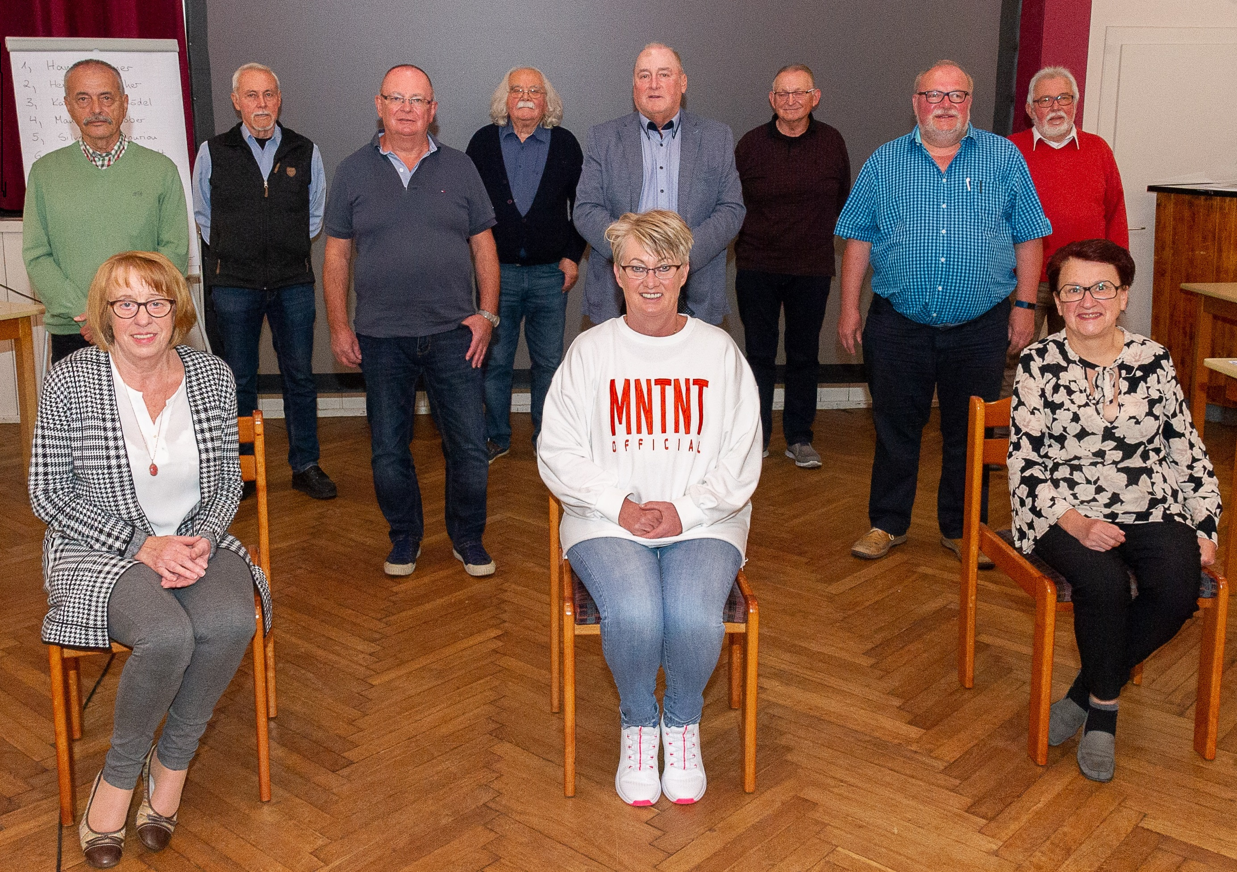
Der Seniorenrat dankt den vielzähligen ehrenamtlichen Helfern in unseren Reihen, sei es in den regelmäßigen Neigungsgruppen, oder für punktuelle Einsätze bei Veranstaltungen und Aktivitäten bis hin zu den Kuchenbäckerinnen.

Der Seniorenrat bedankt sich beim Bürgermeister, dem Stadtrat und der Stadtverwaltung für die Unterstützung in diesem Arbeitsjahr. Besonders erwähnt sei dabei der positive Einsatz der Sozialbeauftragten Evelyn Meyer.

Ich schließe mit einem abgewandelten Satz aus der Werbung:

Es gibt noch immer viel zu tun – packen wir es gemeinsam an!

Langenzenn, den 08. November 2022

Hans Klinner
1. Vorsitzender

